Творческое объединение «Забавные бумажки» 2 полугодие
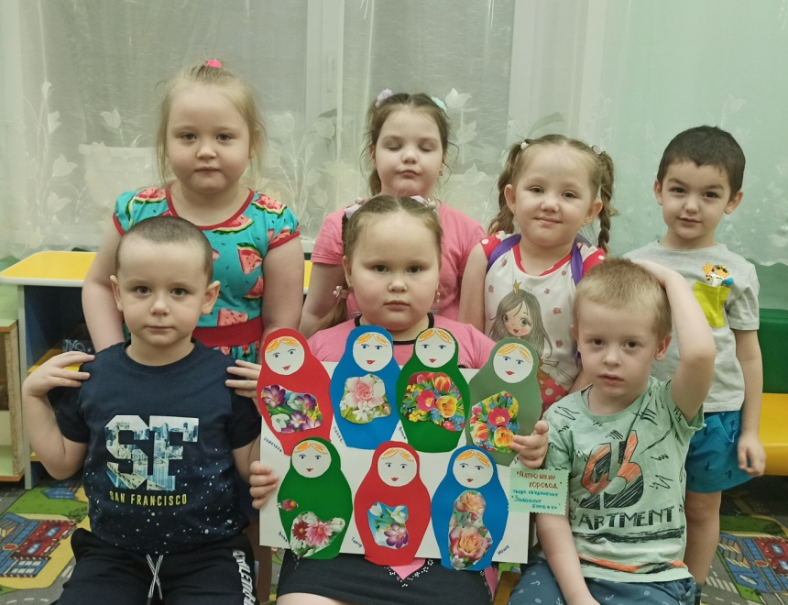
В средней группе «Почемучки» продолжает свою работу кружок «Забавные бумажки».
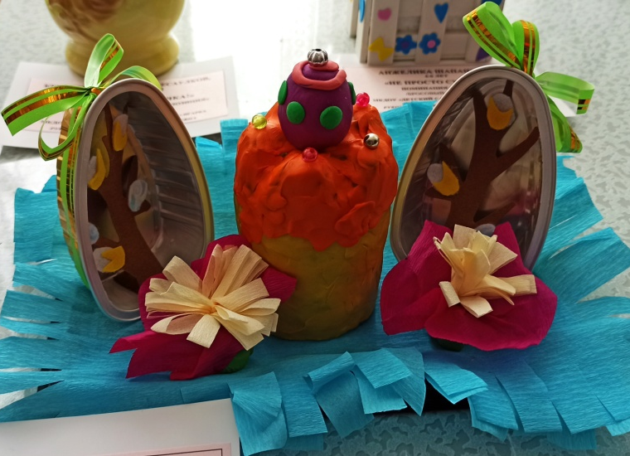
Ребята продолжают знакомиться с разными видами бумаги, способами её складывания, основной целью данного этапа было научить детей складывать бумагу пополам в разных направлениях, по намеченным линиям («Рыбка», «Самолет»). Дети учатся новым способам создания образов: загибание уголков «Веточка вербы», симметричное вырезывание «Крокодилы-бегемоты», делают коллективные работы из разнофактурной бумаги («Звезды и создвездия», «Праздничный салют»). Дети с удовольствием делали работы для выставок в ДОУ и для городских конкурсов: «Сударыня Масленница», «Подарок мамочке любимой» и др..
Во время работы с бумагой ребята продолжают осваивать работу по схемам складывания и соблюдения этапов работы, развивают мелкую моторику и, конечно, общаются во время веселых занятий.

